附件一

西螺果菜市場專用電動蔬果運輸車審驗規範

適用範圍
本「西螺果菜市場專用電動蔬果運輸車審驗規範」適用於欲申請環保署補助的西螺果菜市場電動蔬果運輸車，主要目的在規範參與西螺果菜市場運行的電動蔬果運輸車規格、性能和安全需求；並經由相關審驗項目的檢測執行，以確保電動蔬果運輸車的使用安全。

引用法規及標準

引用法規
無

引用標準
採用本審驗規範時，應一併參考下列標準。標註年份者，僅適用該版次。未標註年份者，則適用其最新版本。
- CNS 15499-1 電動推進道路車輛-安全規範-第1部：車載可再充電能量儲存系統。
- CNS 15499-2 電動推進道路車輛-安全規範-第2部：車輛操作安全方法及故障防護。

參考法規/標準
- 車輛安全檢測基準，”六十四、電動汽車電氣安全”。
- 車輛安全檢測基準，”六十五、電動機車高溫擠壓電擊安全防護規範”
- CNS 15499-3 電動推進道路車輛-安全規範-第3部：防止人員觸電防護。
- CNS 15511-3 電動車輛傳導式充電系統－第3部：安全要求

用語釋義
本暫定準則用語名詞定義
3.1 動力單元 (power unit)
動力控制器與電動機之之組合。
3.2 可行車模式
指踩下加速踏板(或相當之控制動作)即可藉由電動推進馬達帶動車輛之行車狀態。
3.3 動力系統 (power system)
動力單元與車載能源之組合。
3.4 導電零件 (conductive part)
可傳導電流之零件。
3.5 外露導電零件(exposed conductive part)
可被IPXXB測試指觸碰到導電零件。
3.6 帶電體 (live part)
在正常使用下帶電之導體或導電零件。
3.7 直接接觸 (direct contact)
指人或家畜與帶電體之接觸。
3.8 間接接觸 (indirect contact)
人與家畜與外露之可導電零件之接觸。
3.9 非車載充電器(Off-board charger)
連結交流電網，並於車外實施電池充電必要功能之電力轉換器，電動機車可經由此類充電器直接對電池充電。
3.10 車輛端耦合器 (Vehicle coupler)
用於連接充電電纜和電動機車的充電部件；包含車輛端插座和車輛端插頭。
3.11 車輛端插頭(Vehicle plug/Vehicle connector)
車輛端耦合器的一部分，在傳導式充電過程中，與車輛端插座進行耦合的充電部件。
3.12 車輛端插座 (Vehicle socket /Vehicle inlet)
車輛端耦合器的一部分，安裝於電動機車上用於耦合車輛端插頭的部件。
3.13 充電連接器 (Cable assembly)
充電系統的一部分，用來連結電動機車和電源供應，包含充電電纜、車輛端插頭和/或電源端插頭。
3.14 可再充電儲存能量系統 (rechargeable energy storage system, RESS)
儲存能量以傳遞電能及可再充電之系統。例如：電池、電容。
3.15 A等級電壓 (voltage class A)
電子元件或電路其最大工作電壓小於交流30 V或小於直流60 V。
3.16 B等級電壓 (voltage class B)
電子元件或電路其最大工作電壓分別為交流30 V至1,000 V或直流60 V至1,500V。
3.17 保護等級 (protection degree)
藉由測試指(如測試探針(IPXXB)或測試導線(IPXXD))驗證屏障/封閉空間對於帶電體所提供之保護程度。
3.18 開放式主電池 (open type traction battery)
需要加水及會產生氫氣之濕式電池。

車輛規格和性能
西螺果菜市場專用電動蔬果運輸車分為1載重噸和2載重噸車，車輛的載台尺寸配合載重大小亦有所不同。

車輛尺寸
配合西螺果菜市場堆貨棧板大小，電動蔬果運輸車的載台尺寸限制如下：
- 1載重噸車：載台長度不小於2424 mm，載台寛度不小於1212 mm。
- 2載重噸車：載台長度不小於3030 mm，載台寛度不小於1515 mm。
- 廠商進行車輛審驗時，應宣告所提供車輛載台尺寸。

載重需求
- 1載重噸車的最大載重不小於1000 公斤
- 2載重噸車的最大載重不小於2000 公斤
- 廠商進行車輛審驗時，應宣告所提供車輛最大載重

極速需求
最高車速需符合下列規定：
- 電動蔬果運輸車於無負載條件下，最高車速不小於40 公里/小時。
- 電動蔬果運輸車於負載1000公斤時，最高車速不小於25 公里/小時。
- 廠商進行車輛審驗時，應宣告所提供車輛最大行駛速度

爬坡力
- 在無負載條件下，爬坡力可達14% (8度) @ 10公里/小時。
- 廠商進行車輛審驗時，應宣告所提供車輛的最大爬坡力和運行速度。

一次續航力
- 在無負載條件下，電動蔬果運輸車需具備至少50公里(以30公里/小時定速運行)的續航力。
- 廠商進行車輛審驗時，應宣告所提供車輛的一次充電續航力

配件

必要配件
為確保車輛使用的安全和便利，電動搬運車需裝設下列配件：
速率計、電量計、倒車蜂鳴器、喇叭、頭燈、方向燈、煞車燈、外後照鏡。

操作安全需求
為了確保電動蔬果運輸車的操作安全，在操作上應符合下列需求：

推進系統之動力啟動 / 關閉程序
- 對於車輛推進系統動力啟動程序，應至少執行二項有意識的不同動作，才可從動力關閉模式改變至可行駛模式。
- 從可行駛模式至動力關閉模式只須採取一項動作。
- 動力啟動應經由鑰匙開關操作。
- 動力系統運轉中或“行駛作動狀況”下，鑰匙皆應不可被取下。
- 應設定動力電源開啟之條件以避免車輛之誤啟動，此條件可以為(a)檔位未設定在N檔、(b)油門踏板未歸零；或廠商所設定的其他條件。
- 應以持續或短暫方式指示駕駛者，蔬果運輸車動力系統已於可行駛狀態。

行駛

可再充電能量儲存系統之低殘存電量顯示
若可再充電能量儲存系統低充電狀態會對車輛駕駛性能有影響，應以明顯的裝置(如視覺或聲響信號)告知駕駛者此儲能裝置處於低殘存電量狀態。在車輛製造商規定之低充電狀態下，車輛應符合下列要求。
- 車輛得由本身的動力系統離開交通區域。
- 最小的殘存電量時，照明系統在無獨立輔助電力系統能源儲存下仍應可運作。

倒車
若藉由轉換電動馬達的旋轉方向往後行駛，應滿足下列規定，以防止車輛在行駛時，非預期地切換至倒車。
- 在前進及後退方向切換時，製造商應使用一個安全裝置使開關只有在車輛靜止或緩慢移動時才可切換。

停車
- 當駕駛者離開車輛時，若動力系統仍處於可行車模式，應顯示予駕駛者。
- 駕駛者將車輛切換至動力關閉模式後，應不可發生車輛非預期之移動。
- 駐煞車使用狀況下，應不可發生車輛非預期之移動。

車輛與非車載電力供應裝置
若車輛推進系統之車載可再充電能量儲存系統可由使用者從外部充電，只要車輛在以物理方式連接到外部非車載電力供應(如電源、非車載充電裝置)時，車輛不能藉由本身推進系統而移動。

電壓等級
電壓等級 | 最大工作電壓 (V)
電壓等級 | 直流 | 交流 [均方根值(rms)]
A | 0<U≦60 | 0<U≦30
B | 60<U≦1,500 | 30<U≦1,000

標識

B等級電壓電氣零組件之標識
應於RESS或其附近標示有圖一之標識。
若移除封閉空間及屏障處時，則帶電體有接觸B等級電壓線路之可能時，則亦應於該處有可見之相同標識。
然此項規定不適用下述任一情況：
- 除非經以工具拆除車輛之其他零組件後，否則無法接近其屏障或封閉空間。
- 該屏障或封閉空間位於車輛地板以下。
此標識之底色應為黃色，邊線及箭頭應為黑色。
此規定不適用於任何高壓匯流排之連接器。

圖1. B等級電壓電氣零組件之標示

B等級電壓線路標示
B等級電壓匯流排之電線或電纜，若非位於封閉空間內，則其應為橘色標示以利辨識。

觸電保護

直接接觸保護
對帶電體之直接接觸保護應符合9.1.1及9.1.2之規定。這些保護裝置(固體絕緣、屏障、封閉空間等)不得在未使用工具之情形下被打開、拆開或移除。

在乘客室或載貨空間之帶電體應IPXXD等級之保護。

車輛在乘客室或載貨空間以外之其他空間應至少有IPXXB等級之保護。

連接器
連接器(含車輛插孔)若符合下述情形之一則視為符合本項規定：
- 當未使用工具而分離時能符合9.1.1及9.1.2；或
- 位於地板之下且有一鎖定機構；或
- 有鎖定機構且在分離連接器前有須先以工具方能移除之其他裝置；或
- 在連接器分離後之一秒內，帶電體之電壓變成等於或低於直流電 60V或是等於或低於交流電 30V(rms)。

維修斷電：對於無須工具即可打開、拆開或移除之維修斷電，若當其未使用工具即打開、拆開或移除時能符合IPXXB等級之保護，則視為符合。

間接接觸保護

為保護因間接接觸而產生之電擊，外露可導電元件(例如導電屏障及封閉空間)應以電線、接地線、焊接或以螺栓等方式牢固的與電路介面連接，以避免產生危險之電位。

在所有外露可導電元件與電路介面間之電阻，當電流至少為0.2安培時其應低於0.1歐姆。若係以焊接方式通電則視為符合本項規範。

對於經由導電連接而與一接地的外部電力供應裝置連接之車輛，應提供一可使電路介面接地之通電裝置。該裝置應能在外來的電壓作用於車輛前接地，且持續接地直到該外來電壓自車上移除。
為符合此項規定，可使用申請者宣告之連接器進行測試或以分析方式進行。

絶緣電阻RESS絕緣電阻
使用於電動蔬果運輸車上之RESS應具備一定電阻值，避免因RESS絕緣不良，造成人員觸電。新RESS之絕緣阻R_{i}應大於(500×U_{B})Ω，其中U_{B}為RESS之標稱電壓。而在其使用壽命之內，絕電阻值應維持(100×U_{B})Ω以上。

電路絕緣電阻
電動蔬果運輸車之帶電電路應具備一定電阻值，免因電路絕緣不良，造成人員觸電，其絕緣電阻值應大於 (1000×U_{C})Ω，其中U_{C}為電路之標稱電壓。

電位平衡
電動蔬果運輸車上任意二個金屬零件之間應達電位平衡，避免因電位差造成觸電，量得之電阻值應小於0.1Ω。

防水保護
電動蔬果運輸車於洗車狀態下，其RESS和充電電路絕緣電阻變化應符合表1規定，以避免電動蔬果運輸車洗車後，因絕緣不良，造成人員觸電。

表1. 洗車試驗絕緣電阻變化
 | 洗車試驗後立即進行量測 | 靜置24hr再進行量測
RESS絕緣電阻 | 大於(250×U_{B})Ω | 大於(500×U_{B})Ω
充電電路絕緣電阻 | 大於(250×U_{C})Ω | 大於(500×U_{C})Ω
註：U_{B}為RESS之標稱電壓，U_{C}為充電電路之標稱電壓

可充電式能量儲存系統(RESS)

過大電流之保護
充電系統不應過熱。
若RESS會因承受過大電流而導致過熱時，應配備如保險絲、斷路器或主電流接觸器等之保護裝置。
然而若申請者可提供資料確保在無保護裝置時仍可不因承受過大電流而導致過熱，則可視為符合本項規定。

氣體累積
對於安裝可能產生氫氣之開放式主電池之場所，應提供通風風扇或通風管，以便免氫氣之累積。

充電需求

充電系統架構
電動蔬果運輸車的充電可透過車載充電器或非車載充電器將供電網路上的交流電轉換為直流電，對車載可充電式能量儲存系統充電。

充電連接器
電動蔬果運輸車應使用具備地線連接功能的連接器，以確保充電安全。

充電功能需求
  - 車輛端插頭未插入車輛端插座前，車輛端插座的接腳，不可帶電，即充電回路為斷開狀況，惟有當車輛端插頭插入車輛端插座後，電動蔬果運輸車充電回路方可打開，閇始進行充電。
  - 使用非車載充電器進行充電時，非車載充電器只有偵測到與電池連接時，方可開始輸出直流電對電池充電。

電池交換
電動蔬果運輸具備電池交換功能時，電池交換機置設計應符合下列規定：

電池交換方式
電池交換可以透過全人力，或機械輔助，或全自動設備完成。

電池交換時間
無論使用何種方式進行電池交換，全車電池交換時間最多不得超過30分鐘，由廠商提報證明資料審查。

電池交換介面
西螺果菜市場專用電動蔬果運輸車的電池交換介面由最後取得營運權的營運商提供，並整合聯盟廠商意見制定之，且最終需由環保署審核通過。

使用手冊
車輛需特別注意事項，應在使用手冊中特別註明。

緊急反應
車輛製造商應提供安全人員相關資料與關於如何處理涉及車輛之意外。

檢測審驗

通則
電動蔬果運輸車的檢測審驗主要是參考『台灣車輛安全法規基準』和CNS標準所規定項目來執行，但配合電動蔬果運輸車使用環境的特殊性和車種特殊規格，大幅減少檢測項貝，以符合實際使用需求。
電動蔬果運輸車需執行並通過下列檢測，方可取得合格證明，並具備加入西螺果菜市場運行資格，相關檢測項目如表2所列：
表2. 電動蔬果運輸車檢測審驗項目
編號 | 檢測項目名稱 | 編號 | 檢測項目名稱
1 | 車輛規格審驗 | 6 | 電位平衡試驗
2 | 操作安全功能檢測 | 7 | 洗車試驗
3 | 帶電壓零件之直接接觸防護測試 | 8 | 速度測試
4 | RESS絶緣電阻試驗 | 9 | 爬坡力測試
5 | 電路絶緣電阻試驗 | 10 | 一次充電續航力測試

車輛規格審驗
車輛製造商應提供車輛規格和性能資料予審驗單位，審驗單位將依據資料，對車輛進行檢驗，廠商所提供的車輛規格資料，應包含下列項目：
- 車輛尺寸：長/寛/高、貨台離地高度。
- 軸距
- 輪距/輪胎尺寸
- 前/後輪懸吊
- 車重/最大承載重量
- 馬達規格/廠牌/型號
- 驅控器規格/廠牌/型號
- 電池規格/廠牌/型號
- 最高車速(無負載/負載1000公斤)
- 爬坡力
- 一次充電續航力

操作安全功能檢測
電動蔬果運輸車應依本規範之操作安全需求所列功能進行檢測。

帶電壓零件之直接接觸防護測試

接觸棒
用以測試避免人體觸及帶電體的測試指，如表3所示。

試驗條件
以表一所示的力量，將接觸棒推入封閉空間上之任何開口。如果接觸棒會部份或完全穿入，則可放置在任何可能的位置，但接觸棒末端不得完全穿入。內部屏障可視為封閉空間之一部份。
一個低壓電源 (介於40V到50V)串連至電燈泡，必要時可用於屏障或封閉空間內之接觸棒和帶電體之間。
此信號電路測試法亦可用於高壓設備之活動帶電體。
可能的話，應讓內部之活動帶電體緩慢運作。

表3. 用於測試保護人員接近危險部份之接觸棒
接觸棒 | 試驗力
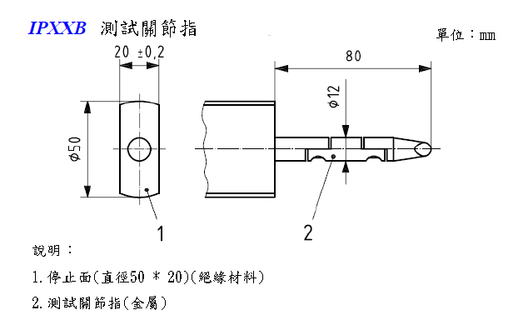 | 10N+/-10%
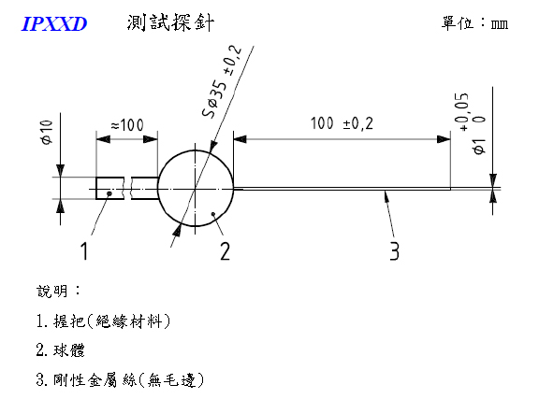 | 1N+/-10%

可接受條件
接觸棒應不能觸碰到帶電體。
以接觸棒與帶電體間之信號線路來判定時，燈泡應不會作動。
執行IPXXB測試時，關節測試指可以深入封閉空間內80 mm，但末端(直徑50 mm × 20 mm)不得深入開口內。開始時，應先將關節測試指整個拉直進行測試，接著再將各個關節打彎，鄰接關節之最大角度為九０度，並應於各種可能的位置分別進行測試。
執行IPXXD測試時，接觸棒可能完全穿入，但末端不得伸入開口內。

RESS絕緣電阻試驗

因考慮到規定以及量測裝置，本試驗不適用於絶緣電阻高於一百萬歐姆之電池。

若電池與車輛之導電車架導電連接時，此絶緣電阻值與量測方法仍然有效。量測時僅需中斷電池與導電車架之連接。

在整個試驗過程中，電池應具有高於標稱電壓之開路電壓。同時應中斷電池之二電極與電源電路之連接。

試驗時所使用之電壓表應為量測直流電壓用，同時其內阻應大於一０百萬歐姆。

量測步驟
（a） 依圖2試驗設定U₁。
（b） 依圖3試驗設定U'₁。
（c） 若U₁＞U'₁ 時，依圖4試驗設定U₂。若U'₁＞U₁ 時，依圖5試驗設定U'₂。R₀ 為介於 (100×U_{B})Ω與(500×U_{B})Ω間之標準電阻，U_{B}為電池標稱電壓（單位：V）
（d） 絕緣電阻 R_{i} 計算式：
若U₁＞U'₁ 時；R_{i}=(1+ U'₁/ U₁)×[( U₁ -U₂)/ U₂]×R₀
若U'₁＞U₁ 時；R_{i}=(1+ U₁/ U'₁)×[(U'₁- U'₂)/ U'₂]×R₀

若電動蔬果運輸車之RESS無接地端子，無法量測RESS與導電車架之電位差及量測電阻值R_{i}，則電動蔬果運輸車應以CNS 3635 之絶緣電阻試驗方式測試，量測電阻值是否合乎規範要求。
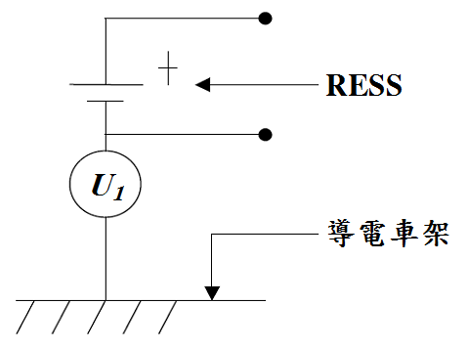
圖2. RESS絕緣電阻試驗U₁設定
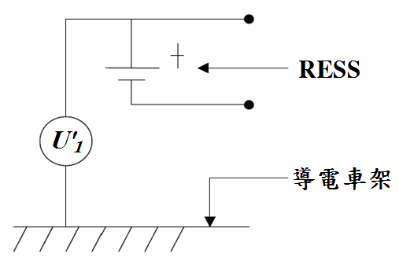
圖3. RESS絕緣電阻試驗U'₁設定

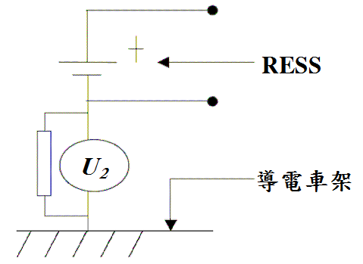
圖4. RESS絕緣電阻試驗U₂設定

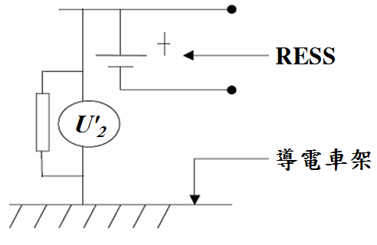
圖5. RESS絕緣電阻試驗U'₂設定

電路絶緣電阻試驗

量測時應使用適當之儀器(例如高阻計)連接電路上之帶電體與車輛之導電車架，施以相當於該電路標稱電壓之直流電源，持續一段時間到獲得穩定之讀數為止。

量測電源電路之絶緣電阻時應不包括主RESS。

以上規定並不適用於輔助電路。

若電動蔬果運輸車除主RESS外，無其它帶電體，因此無法進行電路絕緣電阻量測時，此型電動蔬果運輸車應以CNS 3635 之絶緣電阻試驗方式測試之，量測電阻值是否合乎規範要求。

電位平衡試驗

任意兩個外露可導電零件間電位平衡連續性：使用電壓不超過六０伏特之未負載電源，取二五安培與一‧五倍電源電路最大電流之較大值作為試驗電流，連接兩個外露可導電零件維持至少五秒。量測其電壓差，並由試驗電流值計算其電阻值。

洗車試驗

本試驗模擬一般清洗電動車輛之情形，但不包括特殊之清洗，例如高壓噴水或清洗車底下方等。對於這些特殊之清洗，車輛製造廠應在使用手冊特別說明實際之情況。車輛中與電力安全相關之危險部位是在於各個接縫(例如二個分開零件間之襯墊、電池蓋板、開口鈑件外圍之玻璃條、車燈膠條等)。試驗中噴嘴之角度應盡量接近該接縫兩側平面夾角之中心。

試驗時使用圖6之噴嘴，以流量12.5公升/分之清水沿車輛所有接縫噴水，噴嘴與接縫距離為3公尺，移動速度為0.1公尺/秒。
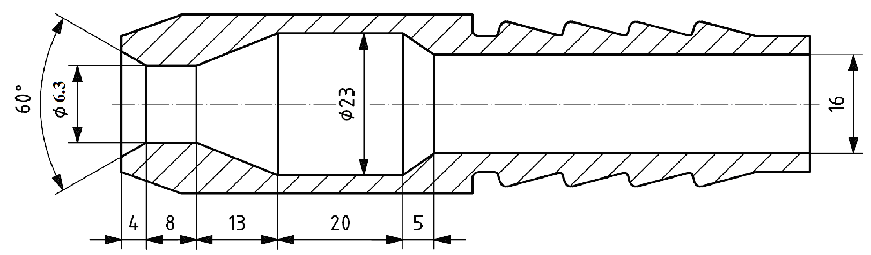
圖6. 洗車試驗用噴嘴

速度測試

無負載條件

試驗車無負載條件為空車重加上基本負載，空車重係指試驗車具完備裝置可行駛狀態之車重，基本負載為駕乘者一人之重量，其重量定為75公斤(含裝備重量)或以相同重量之物品替代。

試驗車依車體動力計指示之架設方式妥當，並設定相關之負載係數。

試驗車以最高速率運轉，直接讀取車速，連續試驗三次。

試驗車之動力輸出如配置有二檔變速裝置(高速檔/低速檔)者，於本試驗得以切換為高速檔進行試驗。

負載1000公斤

試驗車負載1000公斤條件為(空車重+基本負載+額外負載1000公斤)，空車重係指試驗車具完備裝置可行駛狀態之車重，基本負載為駕乘者一人之重量，其重量定為75公斤(含裝備重量)或以相同重量之物品替代。

試驗車依車體動力計指示之架設方式妥當，並設定相關之負載係數。

試驗車以最高速率運轉，直接讀取車速，連續試驗三次。

試驗車之動力輸出如配置有二檔變速裝置(高速檔/低速檔)者，於本試驗得以切換為低速檔進行試驗。

爬坡測試

車體動力計依規定所需達到的爬坡角度(14%或8度)，設定爬坡負載係數。

試驗車起步後，加速器全開，使試驗車車速達到設定車速以上，於車速穩定至少10秒後，記錄其車速。

試驗車之動力輸出如配置有二檔變速裝置(高速檔/低速檔)者，於本試驗得以切換為低速檔進行試驗。

設定車速係指電動蔬果運輸車需達10公里/小時。

一次充電續航力測試
    - 定速續航力測試

試驗車以無負載條件進行測試，無負載條件為空車重加上基本負載，空車重係指試驗車具完備裝置可行駛狀態之車重，基本負載為駕乘者一人之重量，其重量定為75公斤(含裝備重量)或以相同重量之物品替代。

試驗車之動力輸出如配置有二檔變速裝置(高速檔/低速檔)者，於本試驗必須切換為高速檔進行試驗。

測試開始前將主電池滿充，並在30±10ºC溫度下靜置8小時以上。

輪胎之胎壓依製造廠建議值充氣。

試驗車依車體動力計指示之架設方式妥當，並設定相關之模擬負載。

試驗車啟動後，將車速加速至30公里/小時，並維持定速行駛。

行駛距離為試驗車自試驗開始至試驗終止之總行駛距離。行駛距離以車體動力計所顯示之值為準。

測試終止時機依據表4

表4. 定速續航行駛距離終止時機
測試種類 | 試驗車速 | 終止時機
定速續航力測試 | 定速行車 | 車速 | 電池電壓或控制管理系統
定速續航力測試 | 定速行車 | 車速低於27公里/小時，且持續4秒以上 | - 當電池閉路總電壓到達車商指定之截止電壓。  - 試驗車利用自有之控制管理系統切斷試驗車之動力。
備註：終止時機以車速、電池電壓或控制管理系統條件先達者為準。

附錄一 車輛規格宣告表
車輛製造/改裝廠商
車 型
車輛尺寸(mm) | 長/ 寬/ 高
貨台尺寸(mm) | 長/ 寬
軸距(mm)
輪距(mm)
前輪規格
後輪規格
前輪懸吊
後輪懸吊
空重(kg)
前軸(kg) |  |  | 後軸(kg)
最大車重(kg)
馬達型式 |  |  | 馬達廠牌
馬達型號 |  |  | 最大輸出功率(kW)
驅控器廠牌 |  |  | 驅控器型號
電池類型 |  |  | 電池廠牌
電池型號 |  |  | 電池串並模式
變速箱 | ( )有/( )無 |  | 檔位數目
最高速度 (kph) |  | (空重)/ (空重+1000kg)
爬坡力 |  | % @ kph
一次充電續航力(km)

附錄二 操作安全功能檢測
功能說明 | 判別
對於車輛推進系統動力啟動程序，應至少執行二項有意識的不同動作，才可從動力關閉模式改變至可行駛模式
從可行駛模式至動力關閉模式只須採取一項動作
動力啟動應經由鑰匙開關操作
動力系統運轉中或“行駛作動狀況”下，鑰匙皆應不可被取下
應設定動力電源開啟之條件以避免車輛之誤啟動，此條件可以為(a)檔位未設定在N檔、(b)油門踏板未歸零；或廠商所設定的其他條件
應以持續或短暫方式指示駕駛者，蔬果運輸車動力系統已於可行駛狀態
若可再充電能量儲存系統低充電狀態會對車輛駕駛性能有影響，應以明顯的裝置(如視覺或聲響信號)告知駕駛者此儲能裝置處於低殘存電量狀態。在車輛製造商規定之低充電狀態下，車輛應符合下列要求。
- 車輛得由本身的動力系統離開交通區域。
- 最小的殘存電量時，照明系統在無獨立輔助電力系統能源儲存下仍應可運作
若藉由轉換電動馬達的旋轉方向往後行駛，在前進及後退方向切換時，製造商應使用一個安全裝置使開關只有在車輛靜止或緩慢移動時才可切換
當駕駛者離開車輛時，若動力系統仍處於可行車模式，應顯示予駕駛者
駕駛者將車輛切換至動力關閉模式後，應不可發生車輛非預期之移動
駐煞車使用狀況下，應不可發生車輛非預期之移動
若車輛推進系統之車載可再充電能量儲存系統可由使用者從外部充電，只要車輛在以物理方式連接到外部非車載電力供應(如電源、非車載充電裝置)時，車輛不能藉由本身推進系統而移動

附錄三 電氣安全檢測
1. 帶電壓零件之直接接觸防護測試
檢測項目 | 檢測方法 | 測試結果 | 使用儀器 | 備註
- 接觸棒應不能觸碰到帶電體。  - 以接觸棒與帶電體間之信號線路來判定時，燈泡應不會作動。  - 執行IPXXB測試時，關節測試指可以深入封閉空間內80 mm，但末端(直徑50 mm × 20 mm)不得深入開口內。  - 執行IPXXD測試時，接觸棒可能完全穿入，但末端不得伸入開口內。 | 依據西螺果菜市場專用電動蔬果運輸車審驗規範第15.4節規定進行測試。 |  | 示波器、測試關節指、接觸棒、燈泡

2. RESS絶緣電阻試驗
檢測項目 | 檢測方法 | 測試結果 | 使用儀器 | 備註
電動蔬果運輸車上之RESS應具備一定電阻值，避免因RESS絕緣不良，造成人員觸電。新RESS之絕緣阻R_{i}應大於(500×U_{B})Ω，其中U_{B}為RESS之標稱電壓。而在其使用壽命之內，絕電阻值應維持(100×U_{B})Ω以上。 | 依據西螺果菜市場專用電動蔬果運輸車審驗規範第15.5節規定進行測試。 |  | 綜合安規分析儀、示波器，三用電錶。

3. 電路絶緣電阻試驗
檢測項目 | 檢測方法 | 測試結果 | 使用儀器 | 備註
電動蔬果運輸車之帶電電路應具備一定電阻值，免因電路絕緣不良，造成人員觸電，其絕緣電阻值應大於 (1000×U_{C})Ω，其中U_{C}為電路之標稱電壓。 | 依據西螺果菜市場專用電動蔬果運輸車審驗規範第15.6節規定進行測試。 |  | 綜合安規分析儀、示波器。

4. 電位平衡試驗
檢測項目 | 檢測方法 | 測試結果 | 使用儀器 | 備註
電動蔬果運輸車上之RESS應具備一定電阻值，避免因RESS絕緣不良，造成人員觸電。新RESS之絕緣阻R_{i}應大於(500×U_{B})Ω，其中U_{B}為RESS之標稱電壓。而在其使用壽命之內，絕電阻值應維持(100×U_{B})Ω以上。 | 電動蔬果運輸車上任意二個金屬零件之間應達電位平衡，避免因電位差造成觸電，量得之電阻值應小於0.1Ω。 |  | 綜合安規分析儀、示波器、三用電錶。

5. 洗車試驗
檢測項目 | 檢測方法 | 測試結果 | 使用儀器 | 備註
電動蔬果運輸車於洗車狀態下，其RESS和充電電路絕緣電阻變化應符合規定，以避免電動蔬果運輸車洗車後，因絕緣不良，造成人員觸電。 | 依據西螺果菜市場專用電動蔬果運輸車審驗規範第15.8節規定進行測試。 |  | 噴水裝置、綜合安規測試儀。

附錄四 最高速率測試記錄

製造廠商：
車輛型號：
前輪胎壓：
後輪胎壓：
測試方法：車體動力計
車體動力計型式：
測試日期：
測試地點：
測試人員：

無負載條件測試
變速箱檔位設定
試驗次數 | 最高速率 (kph)
1
2
3

負載1000kg條件測試
變速箱檔位設定
試驗次數 | 最高速率 (kph)
1
2
3

附錄五 定坡度爬坡測試

製造廠商：
車輛型號：
前輪胎壓：
後輪胎壓：
測試方法：車體動力計
車體動力計型式：
測試日期：
測試地點：
測試人員：

試驗次數 | 模擬負載參數C | 車速 (km/h) | 爬坡角度(%)
1 |  |  | 14
2 |  |  | 14
3 |  |  | 14

附錄六 續航力測試

製造廠商：
車輛型號：
驅動輪胎壓：
廠商建議終止總端電壓：
測試方法：車體動力計
車體動力計型式：
測試日期：
測試地點：
測試人員：

測試項目 | 行駛距離 | 終止時機
定速續航力試驗 |  | □A □B □C
終止時機： A. 車速低於25公里/小時，且持續4秒以上。
B. 電池閉路總電壓低於指定之截止電壓
C. 由自有之控制管理系統切斷試驗車之動力

